***BÀI GIỚI THIỆU SÁCH THÁNG 03/2024***  
***Cuốn sách “Người mẹ của một thiên tài” Tác giả Chu Trọng Huyền***  
***Các em học sinh thân mến!***

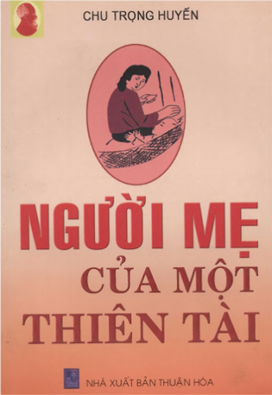

Hướng tới chào mừng ngày Quốc tế phụ nữ 8 – 3, thư viện trường TH Mỹ Đức muốn gửi tới các em cuốn sách viết về người phụ nữ mộc mạc, bình dị rất đời thường nhưng cũng đày trí tuệ và tài năng; người mẹ giàu tình thương yêu và sự hy sinh nhưng cũng thật kiên cường, đó là cuốn sách ***“Người mẹ của một thiên tài”.*** Tác giả Chu Trọng Huyền.

Trang bìa cuốn sách được trình bày đơn giản nhưng thật ý nghĩa với hình ảnh một bà mẹ đang tần tảo làm việc nhưng đôi mắt hiền từ vẫn luôn dõi theo chăm sóc cho đứa con nhỏ đang nằm trên chiếc võng. Đó là một hình ảnh đẹp và gần gũi tượng trưng cho vẻ đẹp của phụ nữ Việt Nam nhưng cũng thể hiện được tấm lòng yêu thương dành cho con của tất cả những người mẹ trên thế thế giới.

  Chúng ta có thể thấy ngay nhan đề của cuốn sách rất cuốn hút, gây được sự chú ý lớn của bạn đọc.   Không ít người sẽ thắc mắc muốn biết "Người mẹ" và "thiên tài" mà cuốn sách kể đến là ai vậy? Thiên tài được nói đến ở đây chính là Bác Hồ kính yêu - người con vĩ đại của dân tộc Việt Nam, một vĩ nhân của thế giới. Cuốn sách mà tôi muốn giới thiệu kể về bà Hoàng Thị Loan. Người đã hy sinh ra con người thiên tài ấy.

Truyện kể, khi còn nhỏ Bà Hoàng Thị Loan đã sớm bộc lộ là một cô bé thông minh, ham học hỏi. Ở thời ấy con gái không được đi học nhưng sự thông minh, ham học của bà đã thuyết phục được cha mình là ông Đường bấy giờ cũng đang là thầy giáo. Ông đã quyết tâm dạy chữ cho bà bất chấp mọi sự gièm pha. Đọc truyện các em sẽ thấy Loan học rất nhanh "*Ông Đường ngày một ngạc nhiên trước trí nhớ của con gá*i". Không chỉ học giỏi, Loan còn rất chăm chỉ “ sớm chiều đồng áng” nào thì bếp núc, lợn gà.

Trong suốt những năm gắn bó tha thiết với chồng, với con, với gia tộc và làng nước, bà Hoàng Thị Loan đã thể hiện đầy đủ các đức tính đáng quý của người phụ nữ việt Nam: Với tấm lòng cao đẹp của một bà mẹ không cam chịu để con mình quá thiếu thốn; với quyết tâm của một bà vợ không muốn chồng phải ngừng học tập vì thiếu cơm ăn mà bà đã làm tất cả những gì có thể được thuộc thiên chức của một người mẹ, người vợ: cần cù chịu đựng, âm thầm gánh lấy những trĩu nặng của hoàn cảnh, hi sinh cho chồng, cho con với một niềm tin trong sáng như đóa hoa Đại huệ lặng lẽ tỏa hương thầm trong đêm.

  Khi diễn tả cái khoảnh khắc cuối cùng của cuộc đời bà Hoàng Thị Loan, nhà nghiên cứu – nhà văn Chu Trọng Huyến đã viết những dòng đầy xúc động: “Vào một ngày ảm đạm cuối năm Canh Tý…người đàn bà bình dị và phi thường mới ba mươi ba tuổi đời ấy đã nhẹ nhàng ra đi, giao lại cho người đời tất cả, trước mặt là những dặm đường;…

Sau mười mấy năm chung sống với ông Nguyễn Sinh Sắc, bà đã để lại cho ông một tài sản vô giá là bốn người con, trong đó có Nguyễn Sinh Cung-sau này trở thành Anh hùng giải phóng dân tộc, Danh nhân văn hoá thế giới Hồ Chí Minh.

Đọc những trang sách giúp chúng ta hiểu hơn về cội nguồn đã bồi đắp lên tâm hồn, cốt cách người cha già của dân tộc. Cuốn sách " Người mẹ của một thiên tài"- tác giả Chu Trọng Huyến được nhà xuất bản Thuận Hoá- Huế ấn hành năm 2008, với số lượng 1000 cuốn, có giá 30000 đồng. Cácc em học sinh hãy cố gắng phấn đấu học tập, tu dưỡng đạo đức để dâng lên các bà, các mẹ, các cô giáo của mình thật nhiều điểm tốt, việc tốt các em nhé!